институт ОБЩЕСТВЕННОГО МНЕНИЯ «квалитас»


394036, г. Воронеж, пр. Революции, д. 44, к. 14
тел.: (473) 251-20-75, 251-90-75
E-mail: office@qualitas.ru
Internet: http://www.qualitas.ru
ИНН 3666065119
Расчётный счёт № 40702810613400101661 ЦЧ банк СБ РФ г. Воронеж

ЕЖЕМЕСЯЧНЫЙ БЮЛЛЕТЕНЬ
СОЦИОЛОГИЧЕСКИХ СООБЩЕНИЙ
ПО г. ВОРОНЕЖУ

№ 2018-04 (244)

При использовании информации ссылка на Институт
общественного мнения «Квалитас» обязательна.

В этом выпуске:

1 раздел: О ВОЗМОЖНОМ КОНФЛИКТЕ РОССИИ И СТРАН НАТО
- Как Вы думаете, существует или не существует сейчас реальная угроза масштабной войны между Россией и странами НАТО?
- Как Вам кажется, вероятность масштабной войны между Россией и странами НАТО сейчас выше или ниже, чем была в 70-е годы прошлого века, во времена правления Леонида Брежнева?
- Как Вы считаете, в случае масштабной войны между Россией и странами НАТО будет или не будет применяться ядерное оружие?
- По Вашему мнению, допустимо или недопустимо, чтобы в случае масштабной войны со странами НАТО Россия первой применила ядерное оружие?
- Одни считают, что ядерная война между Россией и странами НАТО привела бы, скорее всего, к глобальной катастрофе, к гибели человечества. Другие считают это преувеличением и полагают, что человечество пережило бы ядерную войну. Какая точка зрения Вам ближе?
2 раздел: ОБЩЕСТВЕННОЕ МНЕНИЕ О ПРЕДСТОЯЩЕМ ЧЕМПИОНАТЕ ПО ФУТБОЛУ
- Как Вы относитесь к тому, что в России пройдёт Чемпионат мира по футболу?
- Как Вы полагаете, проведение Чемпионата мира по футболу скажется или не скажется на экономике России? И если скажется, то положительно или отрицательно?
- Скажите, Вы будете или не будете смотреть по телевидению игры Чемпионата мира по футболу?
- Если Вы в какой-то мере следите за футболом, скажите, как, на Ваш взгляд, сборная России выступит на предстоящем Чемпионате мира по футболу?
3 раздел: НОВЫЙ МЭР ВОРОНЕЖА. ПЕРВЫЕ ЗАМЕРЫ
- Скажите, пожалуйста, Вы знаете, что-то слышали или ничего не знаете о том, что в апреле 2018 года у Воронежа появился новый мэр?
- Скажите, а Вы знаете, кто сегодня является мэром Воронежа?
- Скажите, пожалуйста, лично Вы одобряете персоналию Вадима Кстенина на посту мэра?
4 раздел: ИНТЕЛЛИГЕНТ – ЭТО ЗВУЧИТ ГОРДО?
- Считаете ли Вы себя интеллигентным человеком?
- С каким из двух высказываний Вы склонны согласиться в большей степени?
- Какая из двух характеристик, на Ваш взгляд, более свойственна современной российской интеллигенции?
5 раздел: О БУДУЩЕМ ОТЕЧЕСТВЕННОГО САМОЛЕТОСТРОЕНИЯ
- Следует ли сейчас государству вкладывать деньги в развитие отечественного авиастроения?
- Нужно ли России выпускать свои гражданские самолеты или лучше покупать их за рубежом?
- Одни говорят, что воронежский авиазавод находится на подъеме, другие - что завод постепенно умирает. С каким из этих суждений Вы согласны? Или на заводе все остается без изменений?

Редколлегия:

Н.А. Романович (главный редактор)
Ю.В. Митрофанов (редактор)
Ю.А. Дедова (руководитель полевого исследования)

– опрос проведен 19 – 20 апреля 2018 г., опрошено 615 человек;
– метод: телефонное интервью;
– выборка репрезентативна для населения г. Воронежа старше 18 лет по полу и возрасту.

ИНСТИТУТ ОБЩЕСТВЕННОГО МНЕНИЯ «квалитас». тел.: (473) 251-90-75, 251-20-75

Опрос проведён ИОМ "Квалитас" 19 – 20 апреля 2018 года методом телефонного интервью.
Выборка репрезентативна для населения г. Воронежа старше 18 лет по полу и возрасту.
Опрошено 615 человек.

1 раздел: О ВОЗМОЖНОМ КОНФЛИКТЕ РОССИИ И СТРАН НАТО

Как Вы думаете, существует или не существует сейчас реальная угроза масштабной войны между Россией и странами НАТО?
Таблица 1
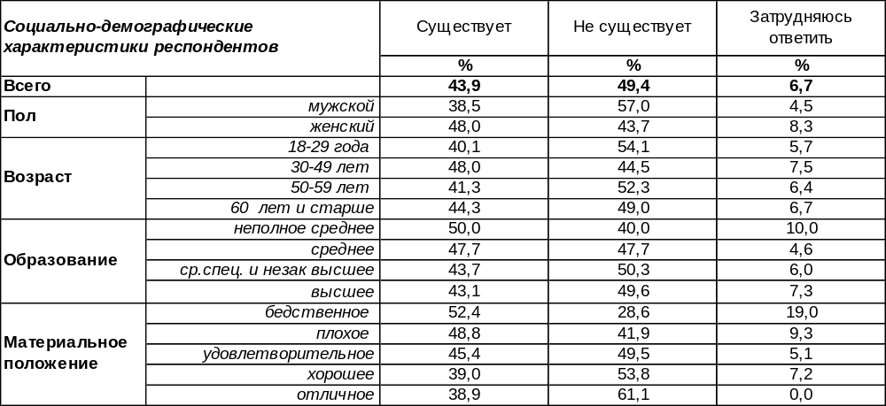
(Примечание: распределение ответов респондентов по строке составляет 100%)
Предчувствие третьей мировой войны в настоящее время зиждется на обострившихся международных отношениях. Почти каждый второй житель Воронежа (44%) полагает, что сегодня существует реальная угроза перехода холодной фазы войны между Россией и странами НАТО в горячее состояние. Среди самых бедных людей, прогнозы которых, как правило, наиболее пессимистичны, трепещут в ожидании войны большинство опрошенных (52%). Однако другая половина горожан (49%) надеются, что разум победит, и не произойдет ничего непоправимого. Наиболее оптимистична, как всегда, молодежь (54%), а также состоятельные горожане (61%).
Сравним результаты воронежского и российского опроса. Всероссийский опрос проведен Фондом «Общественное мнение» в апреле 2018 года, опрошено 1500 респондентов в 53 субъектах Российской Федерации (104 нас. пункта).

Как Вы думаете, существует или не существует сейчас реальная угроза масштабной
войны между Россией и странами НАТО?

Судя по результатам опросов, жители России в целом даже больше озабочены нависшей угрозой войны (47%), чем воронежцы (44%). В целом по стране перевешивает пессимистический прогноз, тогда как в Воронеже небольшой, но все же перевес – на стороне оптимистов.
ИНСТИТУТ ОБЩЕСТВЕННОГО МНЕНИЯ «квалитас». тел.: (473) 251-90-75, 251-20-75
Опрос проведён ИОМ "Квалитас" 19 – 20 апреля 2018 года методом телефонного интервью.
Выборка репрезентативна для населения г. Воронежа старше 18 лет по полу и возрасту.
Опрошено 615 человек.

Как Вам кажется, вероятность масштабной войны между Россией и странами НАТО сейчас выше или ниже, чем была в 70-е годы прошлого века, во времена правления Леонида Брежнева?
Таблица 2
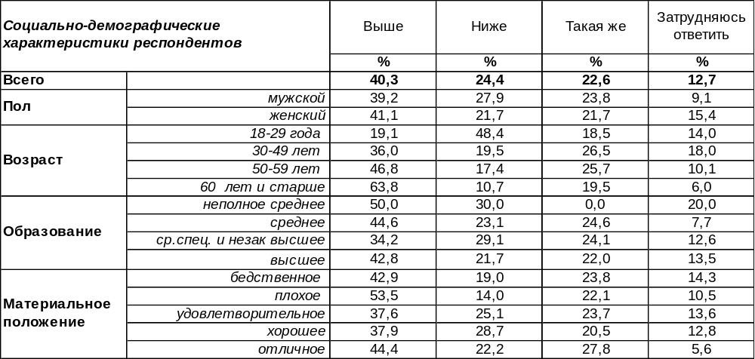
(Примечание: распределение ответов респондентов по строке составляет 100%)
Сегодня вероятность масштабной войны между Россией и странами НАТО выше, чем в 70-е годы прошлого века. Сторонников этого мнения в настоящее время почти в два раза больше (40%), чем людей, придерживающихся противоположной точки зрения (24%). Правда, 23% горожан считают, что время идет, а ничего в этом плане не меняется. Война возможна была и при Брежневе, возможна она также и при Путине примерно с той же вероятностью. Однако по мере увеличения возраста респондентов их убежденность в том, что шансов у войны сегодня больше, чем при Брежневе, возрастает с 19% среди молодежи до 64% среди людей пожилого возраста. Зато почти каждый второй молодой человек (48%) сегодня считает, что шансов у войны практически нет.
Сопоставим данные воронежского и российского опроса. Всероссийский опрос проведен Фондом «Общественное мнение» в апреле 2018 года, опрошено 1500 респондентов в 53 субъектах Российской Федерации (104 нас. пункта).

Как Вам кажется, вероятность масштабной войны между Россией и странами НАТО сейчас выше или ниже, чем была в 70-е годы прошлого века, во времена правления Леонида Брежнева?

Примерно одинаковая доля граждан по стране в целом (38%), как и в Воронеже (40%), полагают, что ныне опасность третьей мировой войны выше, чем во времена «застоя». Однако среди россиян многие затруднились ответить на этот вопрос (34%), поэтому значение прочих содержательных ответов значительно меньше, чем в Воронеже.
ИНСТИТУТ ОБЩЕСТВЕННОГО МНЕНИЯ «квалитас». тел.: (473) 251-90-75, 251-20-75
Опрос проведён ИОМ "Квалитас" 19 – 20 апреля 2018 года методом телефонного интервью.
Выборка репрезентативна для населения г. Воронежа старше 18 лет по полу и возрасту.
Опрошено 615 человек.

Как Вы считаете, в случае масштабной войны между Россией и странами НАТО будет или не будет применяться ядерное оружие?
Таблица 3
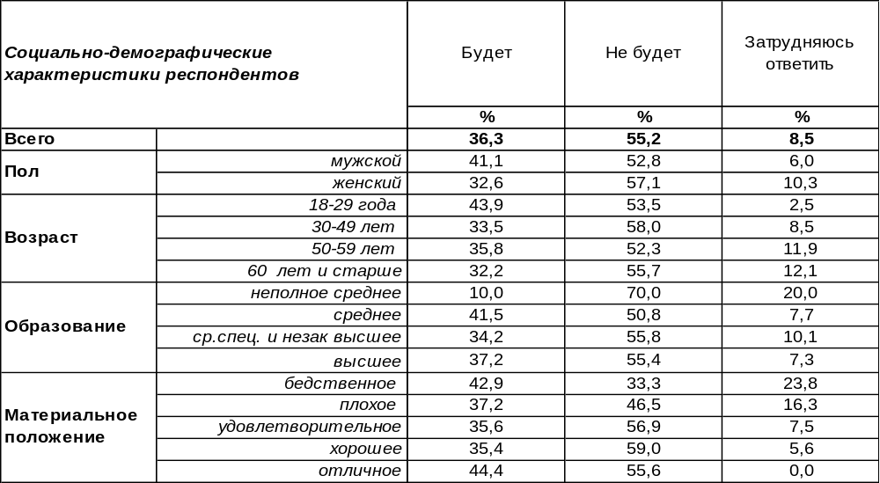
(Примечание: распределение ответов респондентов по строке составляет 100%)
Большинство воронежцев (55%) полагают, что разум должен возобладать, и ядерное оружие применяться не будет, даже если дело дойдет до военного конфликта между странами России и НАТО. Ведь применение ядерного оружия может вызывать глобальную геофизическую катастрофу, в которой победителей уже не будет, а будут только миллионы погибших людей. Однако более трети горожан (36%) допускают вероятность применения в случае масштабной войны ядерного оружия. Мужчины чаще склоняются к такому прогнозу (41%), чем женщины (33%). Молодежь чаще предполагает такой исход (44%), чем пожилые люди (32%).
А что ответили на этот вопрос прочие жители нашей страны?. Всероссийский опрос проведен Фондом «Общественное мнение» в апреле 2018 года, опрошено 1500 респондентов в 53 субъектах Российской Федерации (104 нас. пункта).

Как Вы считаете, в случае масштабной войны между Россией и странами НАТО будет или не будет применяться ядерное оружие?

Возможность применения ядерного оружия оценивается примерно одинаково как жителями страны в целом, так и нашими земляками. Но население российских городов и деревень чаще затруднялось с ответом, поэтому в России чуть меньше доля отрицательных ответов на этот вопрос.
ИНСТИТУТ ОБЩЕСТВЕННОГО МНЕНИЯ «квалитас». тел.: (473) 251-90-75, 251-20-75
Опрос проведён ИОМ "Квалитас" 19 – 20 апреля 2018 года методом телефонного интервью.
Выборка репрезентативна для населения г. Воронежа старше 18 лет по полу и возрасту.
Опрошено 615 человек.

По Вашему мнению, допустимо или недопустимо, чтобы в случае масштабной войны со странами НАТО Россия первой применила ядерное оружие?
Таблица 4
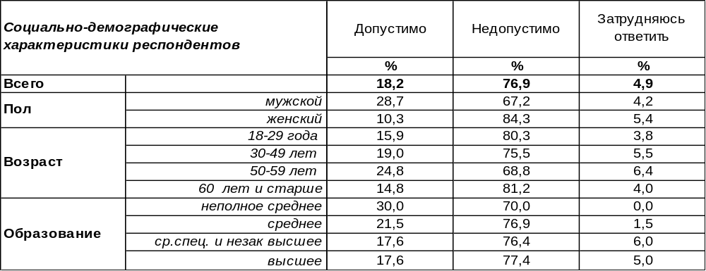
(Примечание: распределение ответов респондентов по строке составляет 100%)
Известно, что российская доктрина допускает применение ядерного оружия только в оборонительных целях. В то время как военная доктрина США оставляет за собой право использования ядерного оружия в исключительных случаях для защиты жизненно важных интересов США. При этом право определять «жизненно важные интересы США» Америка оставляет за собой. Вашингтон по своему может интерпретировать исключительность случаев для отстаивания своих интересов с помощью ядерного оружия, что значительно расширяет возможности его применения в отличие от Российской Федерации. В связи с этим актуализируется вопрос о возможности нанесения первого упреждающего удара.
Такой удар не должна первой наносить Россия – в этом убеждено подавляющее большинство опрошенных – 77%. Это убеждение вполне созвучно с заявлением Президента РФ: «Послушайте, думаю, что все здравомыслящие люди, которые реально политикой занимаются, понимают, что ссылки на угрозы со стороны России — это полный бред». Лишь 18% воронежцев допускают возможность применения Россией ядерного оружия первой, в основном, люди с низким уровнем образования.
Каково мнение остальных россиян на этот счет? Всероссийский опрос проведен Фондом «Общественное мнение» в апреле 2018 года, опрошено 1500 респондентов в 53 субъектах Российской Федерации (104 нас. пункта).

По Вашему мнению, допустимо или недопустимо, чтобы в случае масштабной войны со странами НАТО Россия первой применила ядерное оружие?

Прочие жители России (75%) солидарны с воронежцами (77%) в том, что применение ядерного оружия нашей страной первой (в качестве упреждающего удара) недопустимо.
ИНСТИТУТ ОБЩЕСТВЕННОГО МНЕНИЯ «квалитас». тел.: (473) 251-90-75, 251-20-75
Опрос проведён ИОМ "Квалитас" 19 – 20 апреля 2018 года методом телефонного интервью.
Выборка репрезентативна для населения г. Воронежа старше 18 лет по полу и возрасту.
Опрошено 615 человек.

Одни считают, что ядерная война между Россией и странами НАТО привела бы, скорее всего, к глобальной катастрофе, к гибели человечества. Другие считают это преувеличением и полагают, что человечество пережило бы ядерную войну. Какая точка зрения Вам ближе – первая или вторая?
Таблица 5
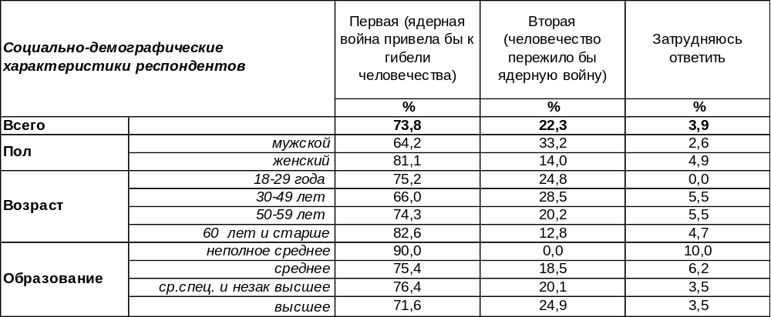
(Примечание: распределение ответов респондентов по строке составляет 100%)
Неоднократно ученые, кинематографисты и писатели фантасты убеждали население (каждый своим способом), что грядущая ядерная война приведет к глобальной катастрофе апокалиптического характера. В результате почти три четверти населения Воронежа (74%) полагают, что в случае ядерной войны не выживет никто. Однако 22% опрошенных считают такую точку зрения преувеличением и надеются, что человечество может пережить ядерную войну, хотя и понесет при этом значительные потери. Честно говоря, очень не хотелось бы иметь шанс узнать, кто из них прав, а кто ошибается. Пусть ядерная война так и останется фантастическим сюжетом.
Сравним опросы воронежцев и россиян в целом. Всероссийский опрос проведен Фондом «Общественное мнение» в апреле 2018 года, опрошено 1500 респондентов в 53 субъектах Российской Федерации (104 нас. пункта).

Одни считают, что ядерная война между Россией и странами НАТО привела бы, скорее всего,
к глобальной катастрофе, к гибели человечества. Другие считают это преувеличением
и полагают, что человечество пережило бы ядерную войну.
Какая точка зрения Вам ближе – первая или вторая?

Жители России в целом (75%), как и воронежцы (74%) в подавляющем большинстве своем солидарны с тем, что безумие ядерной войны угрожает гибелью всему человечеству.

ИНСТИТУТ ОБЩЕСТВЕННОГО МНЕНИЯ «квалитас». тел.: (473) 251-90-75, 251-20-75
Опрос проведён ИОМ "Квалитас" 19 – 20 апреля 2018 года методом телефонного интервью.
Выборка репрезентативна для населения г. Воронежа старше 18 лет по полу и возрасту.
Опрошено 615 человек.

2 раздел: ОБЩЕСТВЕННОЕ МНЕНИЕ О ПРЕДСТОЯЩЕМ ЧЕМПИОНАТЕ ПО ФУТБОЛУ

Как вы относитесь к тому, что в России пройдёт Чемпионат мира по футболу: положительно или отрицательно?
Таблица 6
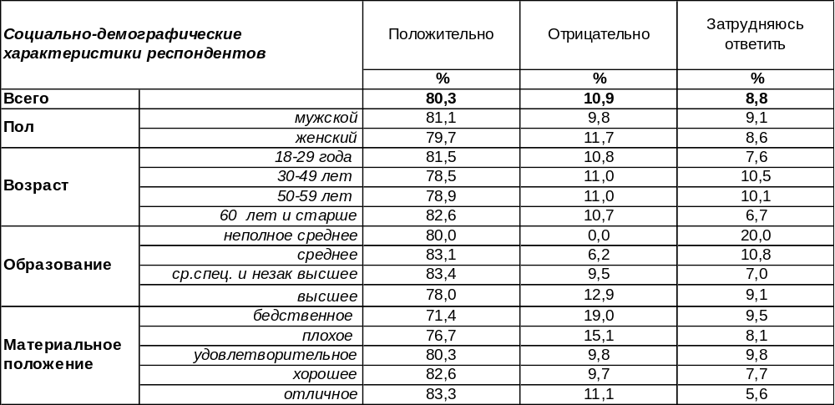
(Примечание: распределение ответов респондентов по строке составляет 100%)
Известно, что по результатам голосования в Цюрихе в 2010 году Россия была выбрана страной-хозяйкой 21-го чемпионата мира по футболу ФИФА. Чемпионат будет впервые проводиться одновременно на европейской и азиатской части земного шара, в том числе на территориях бывшего Советского Союза, но финальная часть чемпионата мира по футболу 2018 г. пройдет на территории России. Такая честь выпадает нашей стране первый раз за всю историю. Подавляющее большинство воронежцев (80%) приветствуют предстоящий в России Чемпионат мира по футболу. При этом и мужчины, и женщины в равной степени вдохновлены перспективой этого события. Только 11% горожан относятся к этому отрицательно. В основном, это люди с бедственным материальным положением.
Рады ли грядущему футбольному состязанию, которое развернется на территории нашей страны, прочие россияне? Всероссийский опрос проведен Фондом «Общественное мнение» в апреле 2018 года, опрошено 1500 респондентов в 53 субъектах Российской Федерации (104 нас. пункта).

Как Вы относитесь к тому, что в России пройдёт Чемпионат мира по футболу:
положительно или отрицательно?

Жители России в целом практически с тем же энтузиазмом (74%), что и воронежцы, (80%) приветствуют мировой Чемпионат по футболу, который будет проходить в нашей стране. Повышенное по отношению к Воронежу число российских респондентов, затруднившихся с ответом, несколько снижает значение содержательных ответов россиян.
ИНСТИТУТ ОБЩЕСТВЕННОГО МНЕНИЯ «квалитас». тел.: (473) 251-90-75, 251-20-75
Опрос проведён ИОМ "Квалитас" 19 – 20 апреля 2018 года методом телефонного интервью.
Выборка репрезентативна для населения г. Воронежа старше 18 лет по полу и возрасту.
Опрошено 615 человек.

Как вы полагаете, проведение Чемпионата мира по футболу скажется или не скажется на экономике России? И если скажется, то положительно или отрицательно?
Таблица 7
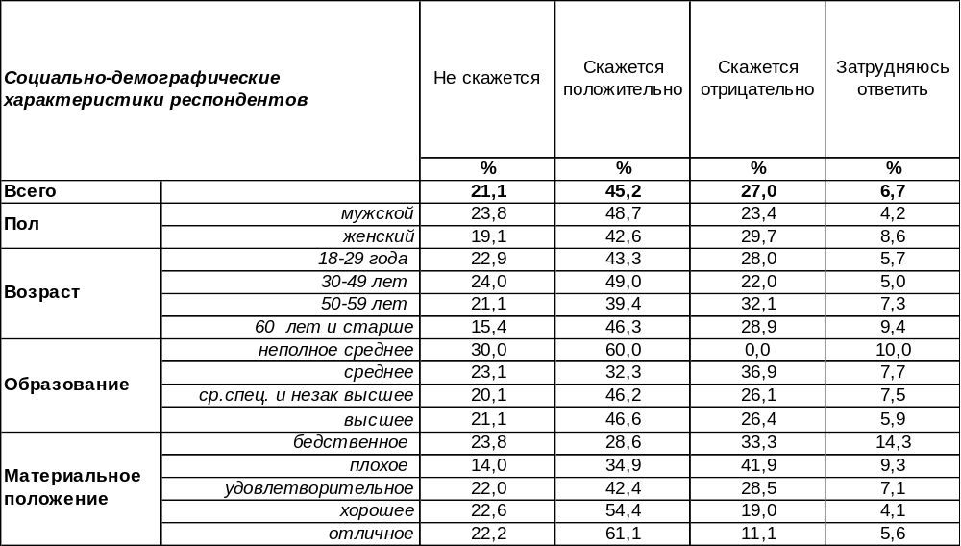
(Примечание: распределение ответов респондентов по строке составляет 100%)
Чаще всего воронежцы (45%) разделяют первоначальные надежды устроителей мирового чемпионата по футболу в России в том, что его проведение положительно скажется на экономике страны. По мере роста материального положения респондентов их уверенность в том, что чемпионат по футболу окажет исключительно благоприятное влияние на экономику, возрастает с 28% до 61%. В то же время 27% горожан, напротив, опасаются негативного воздействия проведения чемпионата на экономическое положение. А каждый пятый опрошенный (21%) полагает, что в этом плане ничего не изменится.
А как относятся к грядущему чемпионату остальные жители России? Всероссийский опрос проведен Фондом «Общественное мнение» в апреле 2018 года, опрошено 1500 респондентов в 53 субъектах Российской Федерации (104 нас. пункта).

Как Вы полагаете, проведение Чемпионата мира по футболу скажется или не скажется
на экономике России? И если скажется, то положительно или отрицательно?

Воронежцы чаще (45%), чем россияне в целом (35%), надеются на положительное влияние будущего чемпионата на ситуацию с экономикой в стране. Но в целом среди жителей российских городов и деревень этот вопрос зачастую вызывает недоумение и они не знают, что на него ответить (22%).
ИНСТИТУТ ОБЩЕСТВЕННОГО МНЕНИЯ «квалитас». тел.: (473) 251-90-75, 251-20-75
Опрос проведён ИОМ "Квалитас" 19 – 20 апреля 2018 года методом телефонного интервью.
Выборка репрезентативна для населения г. Воронежа старше 18 лет по полу и возрасту.
Опрошено 615 человек.

Сам турнир начинается 14 июня. Скажите, вы будете или не будете смотреть по телевидению игры Чемпионата мира по футболу? И если будете, то только игры с участием сборной России или другие игры тоже?
Таблица 8
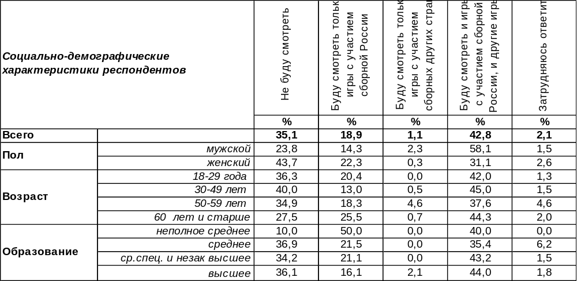
(Примечание: распределение ответов респондентов по строке составляет 100%)
Останутся безучастными к будущему Чемпионату мира по футболу только 35% воронежцев, а большинство горожан планируют смотреть по телевизору футбольные состязания. Чаще всего люди будут смотреть игры с участием России и других стран (43%). Некоторые из воронежцев сосредоточат своё внимание только на играх российских спортсменов (19%). А кое-кто, напротив, только на играх сборных других стран (возможно, люди считают, что хороший футбол способны показать только они).
Собираются ли смотреть Чемпионат по футболу остальные жители России? Всероссийский опрос проведен Фондом «Общественное мнение» в апреле 2018 года, опрошено 1500 респондентов в 53 субъектах Российской Федерации (104 нас. пункта).

Сам турнир начинается 14 июня. Скажите, Вы будете или не будете смотреть
по телевидению игры Чемпионата мира по футболу? И если будете, то только игры
с участием сборной России или другие игры тоже?

На общероссийском фоне воронежцы выглядят более увлеченными футбольными болельщиками, чем прочие россияне. Если в Воронеже 63% горожан готовятся смотреть игры Чемпионата по футболу, то в России только 53% жителей предвкушают удовольствие от предстоящего зрелища.
ИНСТИТУТ ОБЩЕСТВЕННОГО МНЕНИЯ «квалитас». тел.: (473) 251-90-75, 251-20-75
Опрос проведён ИОМ "Квалитас" 19 – 20 апреля 2018 года методом телефонного интервью.
Выборка репрезентативна для населения г. Воронежа старше 18 лет по полу и возрасту.
Опрошено 615 человек.

Если вы в какой-то мере следите за футболом, скажите, как, на ваш взгляд, сборная России выступит на предстоящем Чемпионате мира по футболу?
Таблица 9
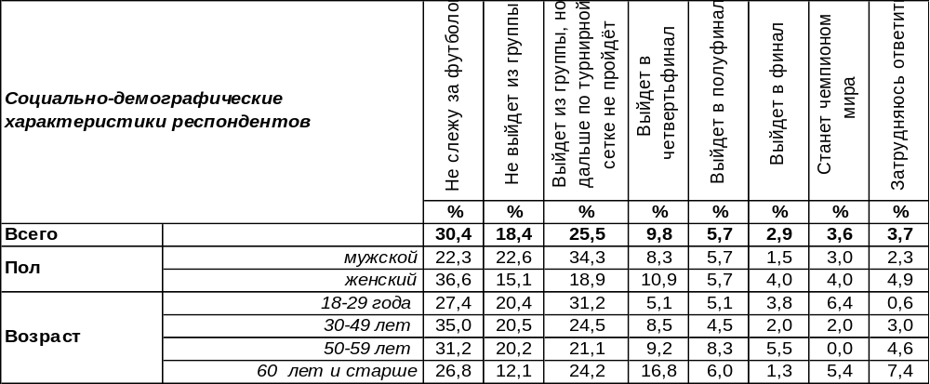
(Примечание: распределение ответов респондентов по строке составляет 100%)
Прогноз – дело неблагодарное. Если ошибешься – презрение, если угадаешь – забвение. Но суть прогноза футбольных игр вовсе не в том, чтобы угадать победителя. Его сегодня никто не знает. Суть в том, чтобы определить, сколько болельщиков верит в нашу сборную и ожидает от неё хороших результатов. Это важный стимул психологической поддержки наших спортсменов. Если отбросить 30% опрошенных, которые далеки от футбола, и 4% затрудняющихся ответить горожан, то получится, что 66% воронежцев рискнули дать свой прогноз относительно результатов игры нашей сборной в предстоящем чемпионате. Эти ожидания далеко не радужные. Почти 44% горожан считают, что сборная России либо вообще не выйдет из группы, либо выйдет, но дальше по турнирной сетке не пойдет. Оптимистов насчитывается не так много. Каждый десятый надеется, что россияне выйдут в четвертьфинал, 6% - в полуфинал, а 3% болельщиков уповают на победный выход нашей сборной в самый финал чемпионата. Самые отчаянные оптимисты верят в то, что наша сборная станет чемпионом мира (4%).
Каковы ожидания россиян в целом от предстоящего чемпионата? Всероссийский опрос проведен Фондом «Общественное мнение» в апреле 2018 года, опрошено 1500 респондентов в 53 субъектах Российской Федерации (104 нас. пункта).

Если Вы в какой-то мере следите за футболом, скажите, как, на Ваш взгляд, сборная России выступит на предстоящем Чемпионате мира по футболу?

 | Воронеж | Россия
Не слежу за футболом | 30% | 32%
Не выйдет из группы | 18% | 14%
Выйдет из группы, но дальше  по турнирной сетке не пройдет | 26% | 17%
Выйдет в четвертьфинал | 10% | 9%
Выйдет в полуфинал | 6% | 6%
Выйдет в финал | 3% | 6%
Станет чемпионом мира | 4% | 4%
Затрудняюсь ответить | 4% | 13%

Ожидания воронежцев и россиян в целом от игры нашей сборной на Чемпионате мира по футболу практически идентичны. Люди страхуют себя от возможного разочарования, прогнозируя невысокие результаты, но есть те болельщики, которые верят в чудо.
ИНСТИТУТ ОБЩЕСТВЕННОГО МНЕНИЯ «квалитас». тел.: (473) 251-90-75, 251-20-75
Опрос проведён ИОМ "Квалитас" 19 – 20 апреля 2018 года методом телефонного интервью.
Выборка репрезентативна для населения г. Воронежа старше 18 лет по полу и возрасту.
Опрошено 615 человек.

3 раздел: НОВЫЙ МЭР ВОРОНЕЖА. ПЕРВЫЕ ЗАМЕРЫ

Скажите, пожалуйста, Вы знаете, что-то слышали или ничего не знаете о том, что в апреле 2018 года у Воронежа появился новый мэр?
Таблица 10
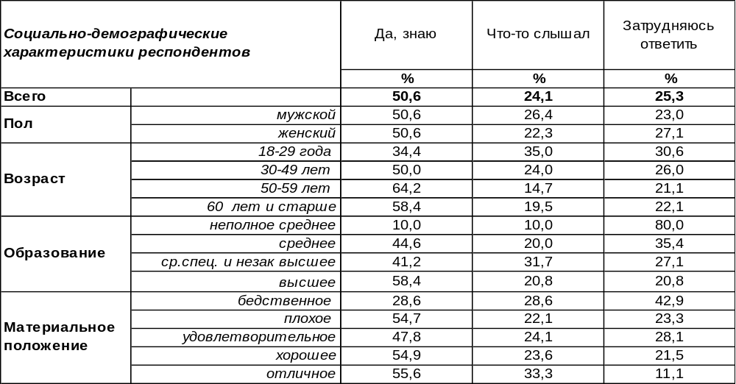
(Примечание: распределение ответов респондентов по строке составляет 100%)
Как известно, в декабре 2016 года депутаты Воронежской городской думы проголосовали за отмену прямых выборов мэра Воронежа. Ни тогда, ни сегодня такое решение не нашло понимания и поддержки среди рядовых жителей города.

Как известно, в декабре 2016 года депутаты городской Думы отменили общенародные
выборы мэра Воронежа. Скажите, лично Вы поддерживаете или не поддерживаете решение
об отмене выборов мэра?

Как следствие вышесказанного, 4 апреля 2018 года в Воронеже прошли первые непрямые выборы мэра. Из двух прошедших отбор кандидатов новым главой города стал Вадим Кстенин, до этого исполняющий обязанности мэра.
Несмотря на то, что при отсутствии прямых выборов и «недополучения» горожанами информации о столь важном событии, только 25% сограждан остались в неведении относительно смены воронежского градоначальника. И если еще 24% опрошенных «что-то слышали» о персонифицированной смене власти в Воронеже, то 51% горожан знают об этом, отнюдь, не «краем уха»
ИНСТИТУТ ОБЩЕСТВЕННОГО МНЕНИЯ «квалитас». тел.: (473) 251-90-75, 251-20-75
Опрос проведён ИОМ "Квалитас" 19 – 20 апреля 2018 года методом телефонного интервью.
Выборка репрезентативна для населения г. Воронежа старше 18 лет по полу и возрасту.
Опрошено 615 человек.

Скажите, а Вы знаете кто сегодня является мэром Воронежа?
Таблица 11
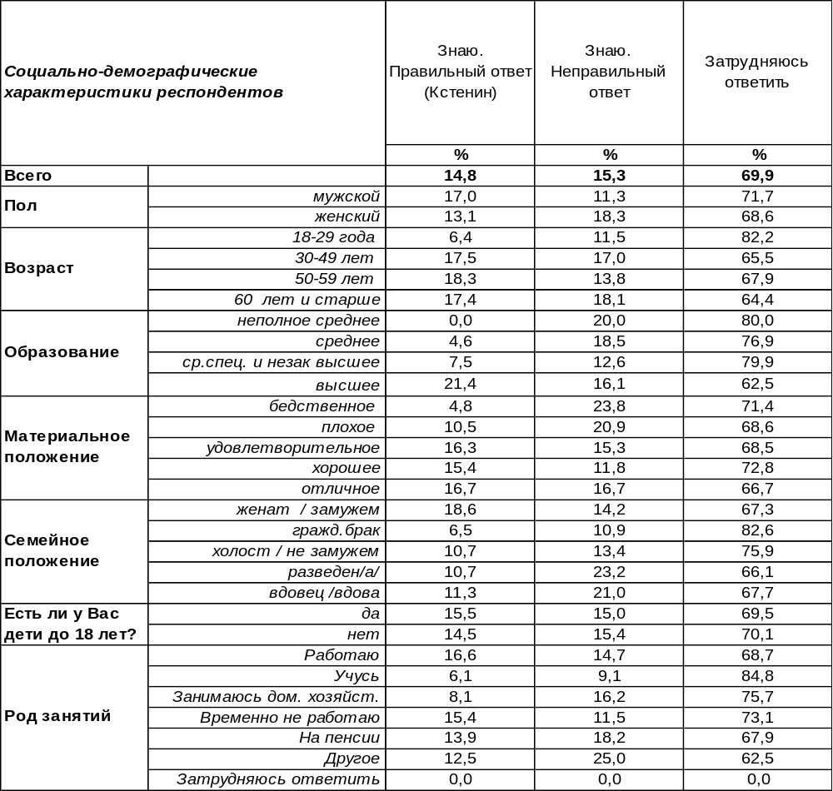
(Примечание: распределение ответов респондентов по строке составляет 100%)

Вопрос о персонифицированной идентификации нового мэра задавался всем респондентам, независимо от их информированности о произошедших переменах на вершине городской власти.
Вполне ожидаемо, 70% опрошенных горожан не смогли сформулировать никаких предположений относительно персоны нового мэра. Оно и понятно – избирательной компании не было, агитационные и информационные материалы так же не были доступны рядовым воронежцам. Соответственно и фамилия сначала кандидата, а теперь уже и мэра была всё это время, как говорится, не на слуху.
Тем не менее, 30% опрошенных заявили, что они в курсе того, кто является мэром областного центра. Однако, половина из них не смогла правильно назвать фамилию городского главы. До сих пор 13% воронежцев уверены, что областным центром по-прежнему руководит ныне уже исполняющий функции губернатора Воронежской области Александр Гусев. Ещё 1% опрошенных назвали фамилию эксгубернатора А.Гордеева.
Ну, а 15% горожан совершенно правильно назвали фамилию Вадима Кстенина. Как нам кажется, это вполне достойная цифра, если учесть, что опрос проводился всего через неделю после вступления В.Кстетина в должность и при явном недостатке информации, как говорилось выше.

ИНСТИТУТ ОБЩЕСТВЕННОГО МНЕНИЯ «квалитас». тел.: (473) 251-90-75, 251-20-75
Опрос проведён ИОМ "Квалитас" 19 – 20 апреля 2018 года методом телефонного интервью.
Выборка репрезентативна для населения г. Воронежа старше 18 лет по полу и возрасту.
Опрошено 615 человек.

Скажите, пожалуйста, лично Вы одобряете персоналию Вадима Кстенина на посту Воронежского мэра?
Таблица 12
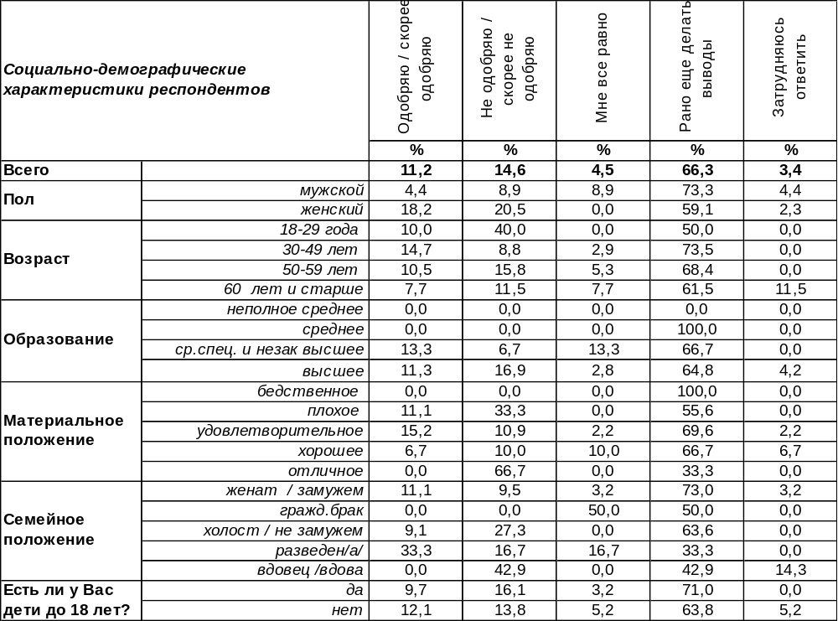
(Примечание: ответили 89 респондентов, распределение ответов респондентов по строке
составляет 100%)
На этот вопрос отвечали только те респонденты, которые правильно назвали фамилию мэра. В условиях, когда только 15% горожан знают, кто у нас является мэром, казалось бы неуместным спрашивать об одобрении или неодобрении такого выбора депутатов Городской думы. Тем не менее, неопределенность с оценками на начальном этапе функционирования главного городского чиновника тоже есть результат. По крайней мере, в будущем это даст нам возможность проследить динамику изменения оценок деятельности В.Кстенина.
Вполне логичной выглядит неопределенность в формировании собственного мнения о личности нового мэра и его деловых качествах. Несмотря на то, что В.Кстенин достаточно долгое время работал вице-мэром, а последние месяцы и исполняющим обязанности мэра Воронежа, для большинства из тех, кто знает имя нового мэра, этот факт не является определяющим в формировании собственного мнения по обсуждаемому вопросу. Чаще всего горожане отвечали, что делать выводы пока ещё очень рано.
Тем не менее, некоторые из них (11%) одобряют выбор депутатов Гордумы. При этом количество женщин в этой группе в 4 раза превосходит количество мужчин. Ради справедливости надо отметить, что и среди «неодобряющих» женщины так же превалируют над мужчинами. Правда, в гораздо меньшей пропорции.
Всего же среди тех, кто знает имя избранного мэра, неодобрительно отнеслись к кандидатуре В.Кстенина 15% опрошенных. Смеем предположить, что часть из этой категории респондентов имеют претензии не столько к личности нового мэра, сколько к способу его продвижения в высокое кресло. Иными словами, в своё неодобрение они вложили протест против отмены прямых всенародных выборов.
ИНСТИТУТ ОБЩЕСТВЕННОГО МНЕНИЯ «квалитас». тел.: (473) 251-90-75, 251-20-75
Опрос проведён ИОМ "Квалитас" 19 – 20 апреля 2018 года методом телефонного интервью.
Выборка репрезентативна для населения г. Воронежа старше 18 лет по полу и возрасту.
Опрошено 615 человек.

4 раздел: ИНТЕЛЛИГЕНТ – ЭТО ЗВУЧИТ ГОРДО?

СЧИТАЕТЕ ЛИ ВЫ СЕБЯ ИНТЕЛЛИГЕНТНЫМ ЧЕЛОВЕКОМ?
Таблица 13
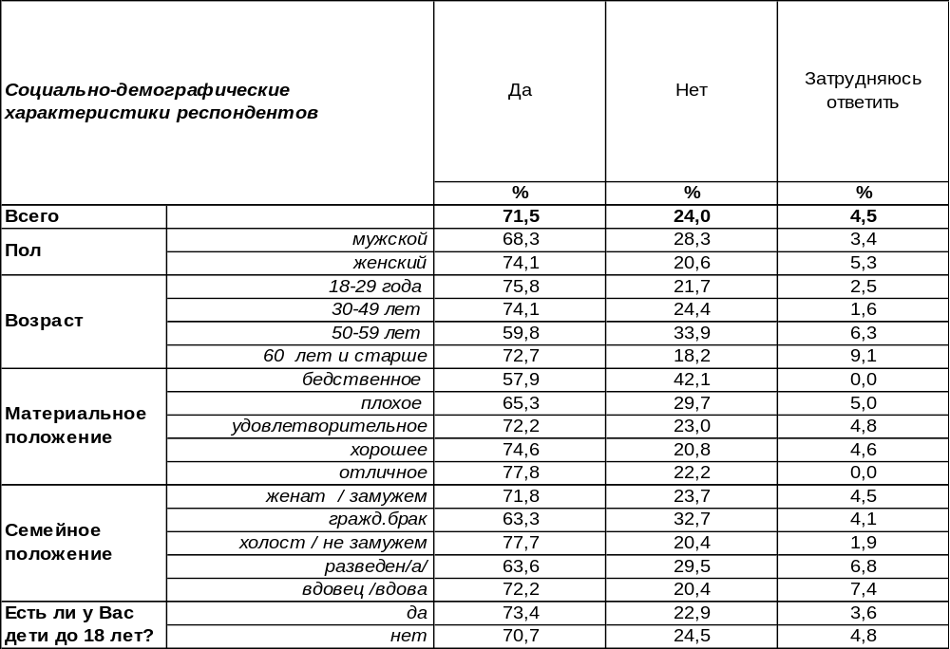
(Примечание: распределение ответов респондентов по строке составляет 100%)
В первый раз мы задали воронежцам этот вопрос в 2000 году. С той поры вот уже в пятый раз мы обращаемся к жителям города с этим же вопросом.
Считаете ли Вы себя интеллигентным человеком?

Если верить результатам опроса, то сегодня в Воронеже проживают 72% интеллигентных людей, как, впрочем, и пять лет назад. Восемнадцать лет назад их было существенно меньше (49%). Тогда около трети воронежцев (28%) затруднились ответить на этот вопрос, недоумевая, можно ли самих себя назвать интеллигентами. Но, видимо, с каждым годом сомнений оставалось все меньше, и сегодня всего 4% опрошенных не нашлись с ответом. Зато количество граждан, которые вовсе не считают себя интеллигентными людьми, сравнялось с результатами 2000 года (24%).
ИНСТИТУТ ОБЩЕСТВЕННОГО МНЕНИЯ «квалитас». тел.: (473) 251-90-75, 251-20-75
Опрос проведён ИОМ "Квалитас" 19 – 20 апреля 2018 года методом телефонного интервью.
Выборка репрезентативна для населения г. Воронежа старше 18 лет по полу и возрасту.
Опрошено 615 человек.

С КАКИМ ИЗ ДВУХ ВЫСКАЗЫВАНИЙ ВЫ СКЛОННЫ СОГЛАСИТЬСЯ В БОЛЬШЕЙ СТЕПЕНИ?
Таблица 14
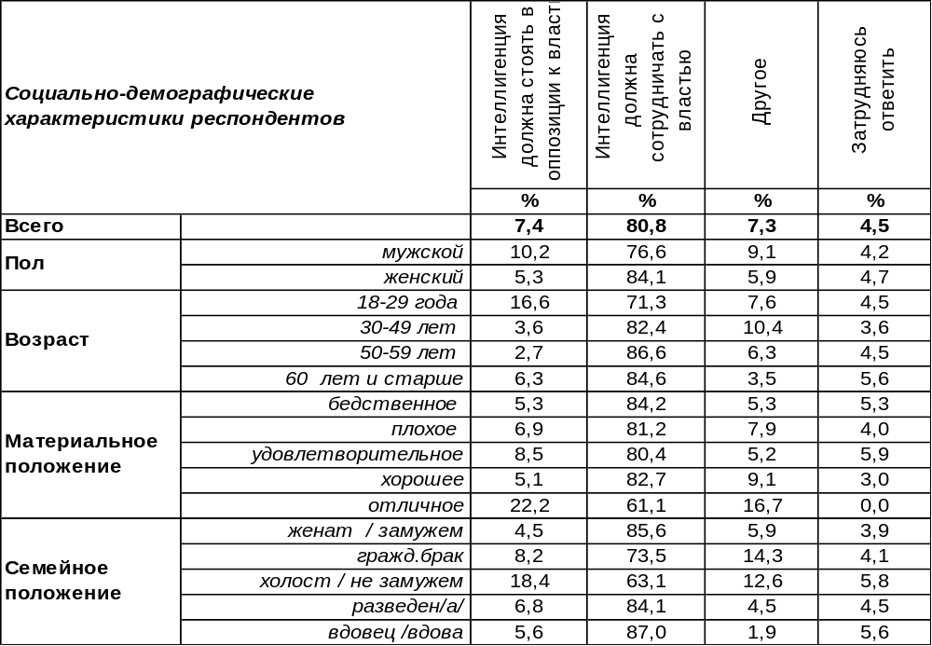
(Примечание: распределение ответов респондентов по строке составляет 100%)
Как-то исторически сложилось в России, что интеллигенция считает своим гражданским долгом стоять в оппозиции власти, чураться её, ведь принято априори думать, что «власть - грязное дело». Но сегодня только 7% воронежцев соглашаются с такой установкой. А подавляющее большинство горожан (81%), напротив, уверены в том, что интеллигенция должна сотрудничать с властью. В графе «другое» содержатся такие ответы как «должна сотрудничать с властью для нормального развития страны», «должна быть с народом», «должна подчиняться власти», «должна помогать власти искать её ошибки и корректировать их», «должна исходить из интересов страны» и т.п..
Десять лет назад впервые воронежцы попытались ответить на этот вопрос. Сравним ответы горожан в прошедшие годы.
С каким из двух высказываний Вы склонны согласиться в большей степени?

Похоже, что нормативные ожидания от интеллигенции стали другими, чем во времена советской власти. Общество ожидает интеграции интеллигенции и власти (ума и силы), а не дифференциации их. И во главу угла ставятся интересы страны, которую противостояние ослабляет, а солидарность укрепляет. Важно, что бы этот запрос услышали и интеллигенция, и власть.
ИНСТИТУТ ОБЩЕСТВЕННОГО МНЕНИЯ «квалитас». тел.: (473) 251-90-75, 251-20-75
Опрос проведён ИОМ "Квалитас" 19 – 20 апреля 2018 года методом телефонного интервью.
Выборка репрезентативна для населения г. Воронежа старше 18 лет по полу и возрасту.
Опрошено 615 человек.

С КАКИМ ИЗ ДВУХ ВЫСКАЗЫВАНИЙ ВЫ СКЛОННЫ СОГЛАСИТЬСЯ В БОЛЬШЕЙ СТЕПЕНИ?
Таблица 15
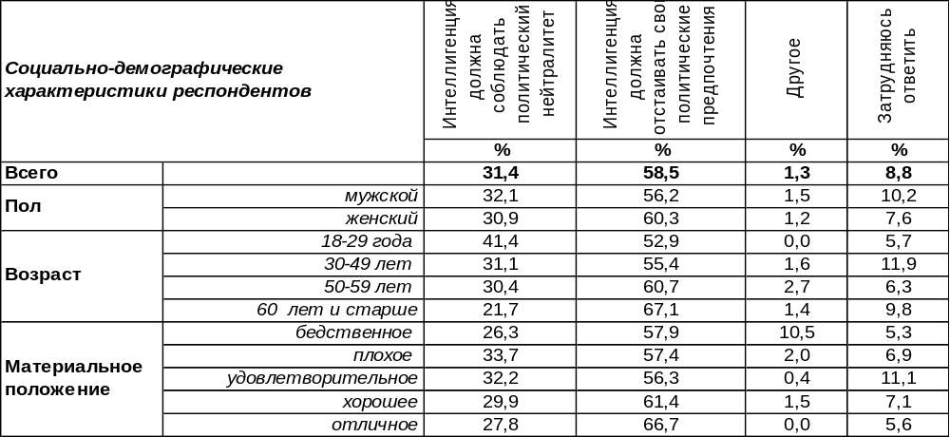
В советское время ученые подчеркивали свою индифферентность политическим баталиям, выдвинув лозунг «Наука должна быть свободна от политики». Это был своеобразный способ защиты научной интеллигенции от бесцеремонного вмешательства советской власти, которая делила науку на «пролетарскую» и «буржуазную». Поэтому политический нейтралитет на долгое время стал буфером интеллигенции, о который советская власть гасила свою агрессию. Да и сегодня можно встретить такие высказывания: «интеллигенция должна быть вне политики», «интеллигенция должна заниматься культурой, а не политической деятельностью», «должна не вмешиваться в политику», «должна заниматься свои делом», «интеллигенция должна быть сама по себе»… Эти и подобные высказывания собраны в позиции «другое».
Времена господства коммунистической идеологии канули в прошлое. Должна ли интеллигенция в постсоветское время сохранять политическую беспристрастность? Большинство населения (59%) с этим не согласны. Чем старше респонденты, тем чаще они настаивают на том, что люди умственного труда должны бороться за свои политические убеждения (среди пожилых людей – до 67%). А вот молодежь почему-то чаще «голосует» за политическую нейтральность интеллигенции (41%), в то время как средний показатель по городу – 31%.

С каким из двух высказываний Вы склонны согласиться в большей степени?

Все четыре замера общественного мнения показывают, что современное общество ожидает от интеллигенции не столько политического нейтралитета, сколько отстаивания собственных убеждений. «Интеллигент, - как сказал один из респондентов, - должен действовать по совести». Но, добавил другой респондент: «если ты предлагаешь и работаешь - это одно, а если только критикуешь - это совсем другое».
ИНСТИТУТ ОБЩЕСТВЕННОГО МНЕНИЯ «квалитас». тел.: (473) 251-90-75, 251-20-75
Опрос проведён ИОМ "Квалитас" 19 – 20 апреля 2018 года методом телефонного интервью.
Выборка репрезентативна для населения г. Воронежа старше 18 лет по полу и возрасту.
Опрошено 615 человек.

КАКАЯ ИЗ ДВУХ ХАРАКТЕРИСТИК, НА ВАШ ВЗГЛЯД, БОЛЕЕ СВОЙСТВЕННА СОВРЕМЕННОЙ РОССИЙСКОЙ ИНТЕЛЛИГЕНЦИИ?
Таблица 16
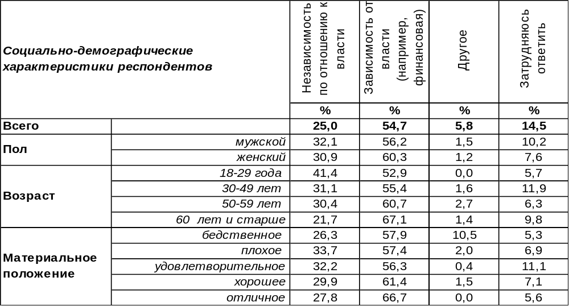
(Примечание: распределение ответов респондентов по строке составляет 100%)
Интеллигенция всегда существовала как бы в двух реальностях: с одной стороны – декларация собственной независимости, с другой стороны - реальная финансовая зависимость от власти. Образ интеллигенции, независимой от власти, распространен среди четверти населения (25%). Однако большинство воронежцев, считают, что это только «видимость независимости», а на самом деле реальная зависимость, хотя бы экономическая, всегда присутствует (55%). Правда, как уточнил один из респондентов: «Интеллигенция бывает разная. Творческая интеллигенция независима. А преподаватели, профессора - более зависимы». Не будем оспаривать это утверждение, хотя весьма обидно, что человек отнимает у профессоров и преподавателей право на творчество. Но его посыл понятен: к творческой интеллигенции отнесены, видимо, музыканты, писатели, художники, но отнюдь не ученые. В графе «другое» собраны и другие уточнение понятия: «интеллигентность не в образовании, а в душе и воспитании», «интеллигенция должна идти в ногу с властью», «интеллигенция должна показывать пример уважения к государству, любви к Отечеству», «интеллигенция должна быть на одном уровне с народом, а не считаться выше» и т.п.

Какая из двух характеристик, на Ваш взгляд, более свойственна современной
российской интеллигенции?

Десять лет назад воронежцы впервые отвечали на этот вопрос. С тех пор представление о независимости интеллигенции в глазах общества редуцировалось с 32% до 25%.
ИНСТИТУТ ОБЩЕСТВЕННОГО МНЕНИЯ «квалитас». тел.: (473) 251-90-75, 251-20-75
Опрос проведён ИОМ "Квалитас" 19 – 20 апреля 2018 года методом телефонного интервью.
Выборка репрезентативна для населения г. Воронежа старше 18 лет по полу и возрасту.
Опрошено 615 человек.

КАКАЯ ИЗ ДВУХ ХАРАКТЕРИСТИК, НА ВАШ ВЗГЛЯД, БОЛЕЕ СВОЙСТВЕННА СОВРЕМЕННОЙ РОССИЙСКОЙ ИНТЕЛЛИГЕНЦИИ?
Таблица 17
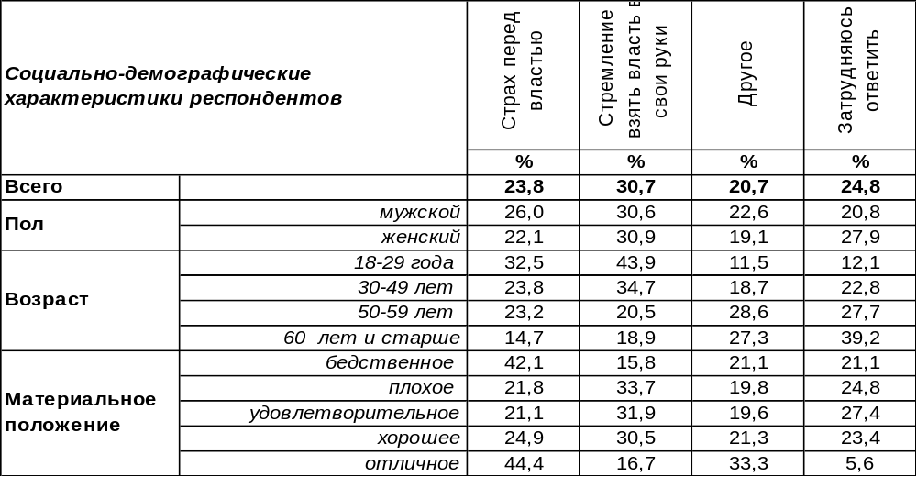
(Примечание: распределение ответов респондентов по строке составляет 100%)
Страх – это нормальная реакция человека, обладающего инстинктом самосохранения. Страх перед властью у интеллигенции имел все основания в первые годы советской власти, когда многие интеллектуалы были обречены на физическое уничтожение. Но и сегодня власть конкурирует с интеллигенцией за влияние на массы, а конкурентов принято подавлять, если нет возможности уничтожить. Поэтому интеллигенции свойственен страх пере властью, по мнению 24% опрошенных.
Но интеллигенция обладает таким ресурсом как знание, который удобно конвертируется во власть в век информации. Не случайно интеллигенция стремится быть «при власти», использует свое влияние на неё, а иногда и просто «идет во власть». Именно стремление взять власть в свои руки свойственно современной интеллигенции, по мнению 31% населения.
Как изменился образ интеллигенции в глазах общества за последние 10 лет?
Какая из двух характеристик, на Ваш взгляд, более свойственна современной
российской интеллигенции?

Страх перед властью явно сдал свои позиции за последние годы. Стремление самим стать у кормила власти всегда превалировало над страхом и отражалось в активности протестного движения. Но в позиции «другое» собраны предостережения: «интеллигенция не должна лезть во власть», «её дело - давать умные советы, обучать людей, писать книги и т.д.», «интеллигенция должна быть с властью заодно, интеллигенция должна работать в интересах государства и народа»… Иными словами, народ отводит сегодня интеллигенции скорее роль мудрого советчика, чем соперника действующей власти.

ИНСТИТУТ ОБЩЕСТВЕННОГО МНЕНИЯ «квалитас». тел.: (473) 251-90-75, 251-20-75
Опрос проведён ИОМ "Квалитас" 19 – 20 апреля 2018 года методом телефонного интервью.
Выборка репрезентативна для населения г. Воронежа старше 18 лет по полу и возрасту.
Опрошено 615 человек.

5 раздел: О БУДУЩЕМ ОТЕЧЕСТВЕННОГО САМОЛЕТОСТРОЕНИЯ

КАК ВЫ ДУМАЕТЕ, СЛЕДУЕТ ЛИ СЕЙЧАС ГОСУДАРСТВУ ВКЛАДЫВАТЬ ДЕНЬГИ В РАЗВИТИЕ ОТЕЧЕСТВЕННОГО АВИАСТРОЕНИЯ?

Большинство воронежцев уверены в том, что развивать все отрасли промышленного производства следует равномерно, не отдавая приоритета какой-то отдельной отрасли (64%). Но так думают не все. Каждый четвертый опрошенный настаивает на развитии отечественного авиастроения в приоритетном порядке (26%). В советское время такая тактика называлась принципом «ведущего звена», согласно которому, потянув за одно звено, можно вытащить всю цепь. В практическом плане этот принцип был осуществлен при строительстве в Воронеже в 1932 году авиационного завода (ВАСО), на базе которого предполагалось создать авиационно-технический вуз (один из районов города так и называется – ВАИ, т.е. Воронежский авиационный институт, который должен был примыкать к заводу), аэродромную инфраструктуру, сформировать научный и инженерный потенциал. И действительно, все поставленные задачи были решены: построен завод, который стал выпускать военные самолеты, открыт технический вуз (который позже станет Политехом, вместо планируемого ВАИ), сформирован состав квалифицированных рабочих, инженеров и техников (к которым позже добавилась целая плеяда летчиков-испытателей и персонал наземных служб). За годы своей истории завод освоил более 20 типов самолетов военного и гражданского назначения и вплоть до «перестройки» давал рабочие места десяткам тысяч людей. «Ведущее звено» в свое время вытянуло и социальную сферу: заводом было построено 238 жилых домов общей площадью около 700 тысяч квадратных метров, 2 школы, 18 детских дошкольных учреждений, больница и поликлиника, база отдыха и детский оздоровительный лагерь, дворец спорта, стадион, бассейн, Дверец культуры и отдыха, магазины, столовые, кафе, гостиница и т.п. Иными словами, принцип «ведущего звена» оказался весьма эффективен в прошлые годы, и нет оснований сомневаться в нем сегодня. Не исключено, что приоритетное развитие авиастроения в Воронеже вытянет и прочие технические, экономические и социальные звенья. Лишь единицы опрошенных считают, что сегодня есть более приоритетные сферы вложения государственных денег (5%), и ещё меньше сторонников набрала позиция крайних либералов, отрицающая вмешательство государства в экономику (2%).

Как Вы думаете, следует ли сейчас государству вкладывать деньги в развитие отечественного авиастроения?

Сравнивая ответы жителей Воронежа на этот вопрос сегодня и пять лет назад, видим, что уменьшается количество горожан, ратующих за развитие отечественного авиастроения в приоритетном порядке (сократилось с 39% до 26%). Появляются все новые направления развития науки и техники, и не стоит упрекать сограждан в желании объять необъятное. Но не стоит забыть и мудрую русскую пословицу: «За двумя зайцами погонишься - не одного не поймаешь!»
ИНСТИТУТ ОБЩЕСТВЕННОГО МНЕНИЯ «квалитас». тел.: (473) 251-90-75, 251-20-75
Опрос проведён ИОМ "Квалитас" 19 – 20 апреля 2018 года методом телефонного интервью.
Выборка репрезентативна для населения г. Воронежа старше 18 лет по полу и возрасту.
Опрошено 615 человек.

КАК ВЫ СЧИТАЕТЕ, НУЖНО ЛИ РОССИИ ВЫПУСКАТЬ СВОИ ГРАЖДАНСКИЕ САМОЛЕТЫ ИЛИ ЛУЧШЕ ПОКУПАТЬ ИХ ЗА РУБЕЖОМ?
Таблица 18
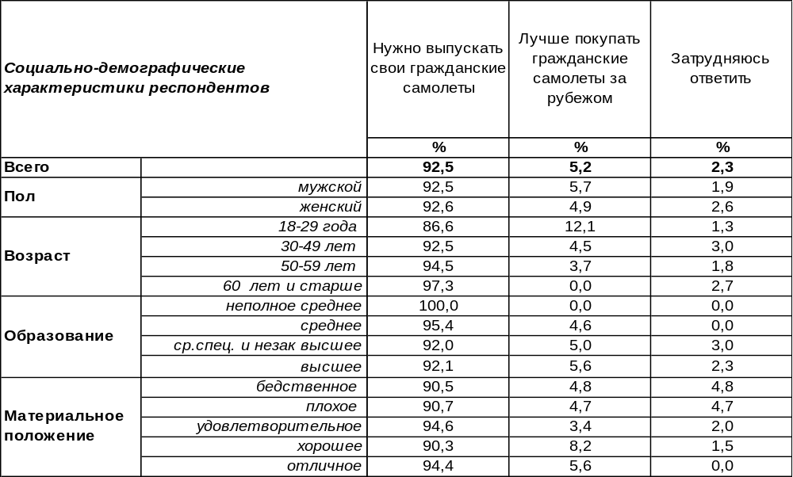
(Примечание: распределение ответов респондентов по строке составляет 100%)
Экономисты могут за несколько минут доказать, что дешевле покупать за рубежом готовые гражданские самолеты, чем производить их самим. И для некоторых воронежцев такое решение вопроса представляется приемлемым (5%). Но для подавляющего большинства населения доводы экономистов не всегда звучат убедительно. А как же самостоятельность, независимость отечественного производства? Занятость населения и выращивание собственных высококлассных специалистов? Развитие научно-технической сферы, сопряженной с авиастроением? И, наконец, гордость за продукцию своей страны? Не исключено, что все эти аргументы сплотили воронежцев в утверждении: «нужно выпускать свои гражданские самолеты», которое набрало такое высокое количество сторонников, которое в социологических опросах встречается крайне редко – 93%!

Как Вы считаете, нужно ли России выпускать свои гражданские самолеты или лучше
покупать их за рубежом?

За пять прошедших лет желание воронежцев выпускать отечественные гражданские самолеты только упрочилось. И это не удивительно, ведь санкции западных стран продемонстрировали непрочность торговых отношений с технически развитыми державами.
ИНСТИТУТ ОБЩЕСТВЕННОГО МНЕНИЯ «квалитас». тел.: (473) 251-90-75, 251-20-75
Опрос проведён ИОМ "Квалитас" 19 – 20 апреля 2018 года методом телефонного интервью.
Выборка репрезентативна для населения г. Воронежа старше 18 лет по полу и возрасту.
Опрошено 615 человек.

ОДНИ ГОВОРЯТ, ЧТО ВОРОНЕЖСКИЙ АВИАЗАВОД НАХОДИТСЯ НА ПОДЪЕМЕ, ДРУГИЕ - ЧТО ЗАВОД ПОСТЕПЕННО УМИРАЕТ. С КАКИМ ИЗ ЭТИХ СУЖДЕНИЙ ВЫ СОГЛАСНЫ? ИЛИ НА ЗАВОДЕ ВСЕ ОСТАЕТСЯ БЕЗ ИЗМЕНЕНИЙ?
Таблица 19
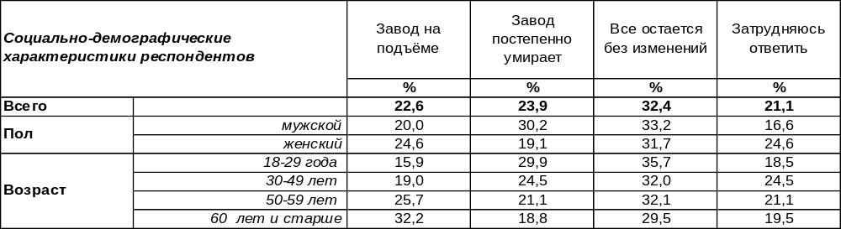
(Примечание: распределение ответов респондентов по строке составляет 100%)
Это не новость, что когда-то мощный Воронежский авиазавод (ВАСО) сегодня несет убытки. Благополучие завода рухнуло ещё в 90-е годы. С распадом СССР прекратилось финансирование завода в нормальном режиме, зарплата сотрудникам стала задерживаться на несколько месяцев, специалисты стали увольняться. Те, кто остался, выживали за счет изготовления побочной продукции – судов малой авиации, катеров, канистр, детских колясок и даже мягкой мебели. Но постепенно основная линия производства завода стала выправляться. Завод вновь отладил производство самолетов, а в 2007 году даже был награжден Дипломом "Лучшее предприятие XXI века" - в номинации "За динамизм развития предприятия в сфере инноваций и высоких технологий в области управления". Выпускаемый заводом самолет "ИЛ-96-300" является Лауреатом конкурса "Сто лучших товаров России". Апрель 2018 года стал для ВАСО месяцем хороших новостей. По результатам визита высоких гостей: президента авиастроительной корпорации (ПАО «ОАК») Юрия Слюсаря и замминистра обороны РФ Юрия Борисова, Воронежскому авиазаводу были обещаны большой военный заказ и 4.5 млрд рублей на масштабное техническое перевооружение [https://regnum.ru/news/2410262.html]. Но происходящие изменения пока не очевидны для горожан, самый популярный ответ сегодня, который собрал почти треть голосов, гласит, что на заводе ничего не меняется (32%). А какова динамика оценок?

Одни говорят, что Воронежский авиазавод находится на подъеме, другие - что завод
постепенно умирает. С каким из этих суждений Вы согласны?
Или на заводе все остается без изменений?

Хотя общественное мнение довольно инертно, но все же за пять последних лет на 13% уменьшилось количество воронежцев, которые считают, что завод постепенно умирает (с 37% до 24%). И пусть незначительно, но все же выросло число горожан, поверивших в возрождение завода (с 19% до 23%). Остаётся пожелать, чтобы эта вера не оказалась втуне, а надежды на подъем завода воплотились в жизнь.
ИНСТИТУТ ОБЩЕСТВЕННОГО МНЕНИЯ «квалитас». тел.: (473) 251-90-75, 251-20-75
Опрос проведён ИОМ "Квалитас" 19 – 20 апреля 2018 года методом телефонного интервью.
Выборка репрезентативна для населения г. Воронежа старше 18 лет по полу и возрасту.
Опрошено 615 человек.

СОЦИАЛЬНО-ДЕМОГРАФИЧЕСКИЕ ХАРАКТЕРИСТИКИ РЕСПОНДЕНТОВ

Пол | %
мужской | 44,1
женский | 55,9

Возраст | %
18 – 29 лет | 25,5
30 – 49 лет | 32,5
50 – 59 лет | 17,7
60 лет и старше | 24,3

Образование | %
Неполное среднее | 1,6
Среднее | 10,6
Средне-специальное и незаконченное высшее | 32,4
Высшее | 55,4

Материальное положение | %
Бедственное / Денег не хватает даже на питание  и квартплату/ | 3,4
Плохое /Денег хватает только на питание и квартплату/ | 14,0
Удовлетворительное /Кроме питания и квартплаты  денег хватает на покупку недорогих вещей/ | 48,0
Хорошее /Могу покупать дорогие вещи, но далеко  не всё по карману/ | 31,7
Отличное / Мы можем позволить себе достаточно  дорогостоящие вещи – квартиру, дачу и др. / | 2,9

Семейное положение | %
Женат /замужем/ | 55,1
Не женаты, но живем вместе | 7,5
Холост /не замужем/ | 18,2
Разведен /разведена/ | 9,1
Вдовец /вдова/ | 10,1

Есть ли у Вас дети до 18 лет? | %
Да | 32,5
Нет | 67,5

